新 书 推 荐

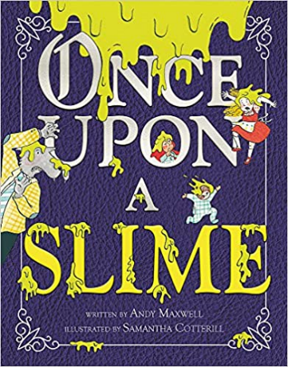
中文书名：《从前有一坨黏糊糊》
英文书名：ONCE UPON A SLIME
作 者：Andy Maxwell and Samantha Cotterill
出 版 社：Little, Brown
代理公司：ANA/Yao Zhang
页 数：40页
出版时间：2018年7月
代理地区：中国大陆、台湾
审读资料：电子稿
类 型：儿童绘本

内容简介：

一个闹剧式的童话故事拼接，融入了小孩子们对黏糊糊的史莱姆的痴迷喜爱。

很久很久以前——咕噜咕噜噜！哇，真恶心！谁给金发姑娘泼了一头黏糊糊的东西？是那三只小熊在报复吗？不可能！他们是童话故事中的下一个遭到黏液偷袭的受害者！小红帽、狼、长发公主、三只小猪……大家都受到了攻击。谁才是这个讨厌的、黏糊糊的恶作剧真正的幕后策划者呢？

小侦探们可以在这本充满智慧和魅力的图画书中寻找线索并解开谜团，非常适合帕特里克·麦克唐纳《一个乱七八糟的故事》的书迷们。

媒体评价：

“麦克斯韦经典的冷笑话，时髦的小读者们会对贯穿始终的搞笑对话咯咯地笑……科特里尔的插画风格轻松活泼。”
----Kirkus Reviews

“绿色的黏液是一个成功故事的必备元素，而天才新人作家麦克斯韦在这个童话侦探故事中充分发挥了这一优点……科特里尔的墨水和水彩画有一种欢快、复古的氛围，她十分擅长捕捉角色们因黏液而皱眉的鬼脸……动作节奏感强，让人发笑。”
----Publishers Weekly

“这个童话故事拼接是根据许多传统故事中的人物改编的，年龄稍大的孩子都很熟悉这些故事……是一场搞笑的闹剧。”
----School Library Journal

作者简介：

安迪·麦克斯韦（Andy Maxwell）是一位新人作家，《从前有一坨黏糊糊》是他的处女作。他和家人生活在纽约市，闲暇时间他喜欢修理古董怀表和弹钢琴。他的官网：maxwell.nyc

萨曼莎·科特里尔（Samantha Cotterill）是《没有更多弓了》的作者，该书是她的童书处女作，萨曼莎也是《夏洛特与岩石》和《永恒花园》的插画家。她与丈夫和两个男孩住在纽约北部。她的网站：mummysam.com

内文插图：

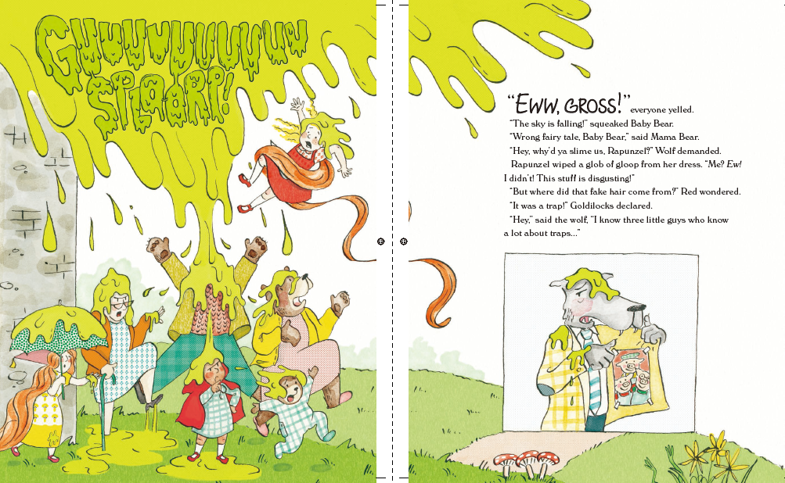
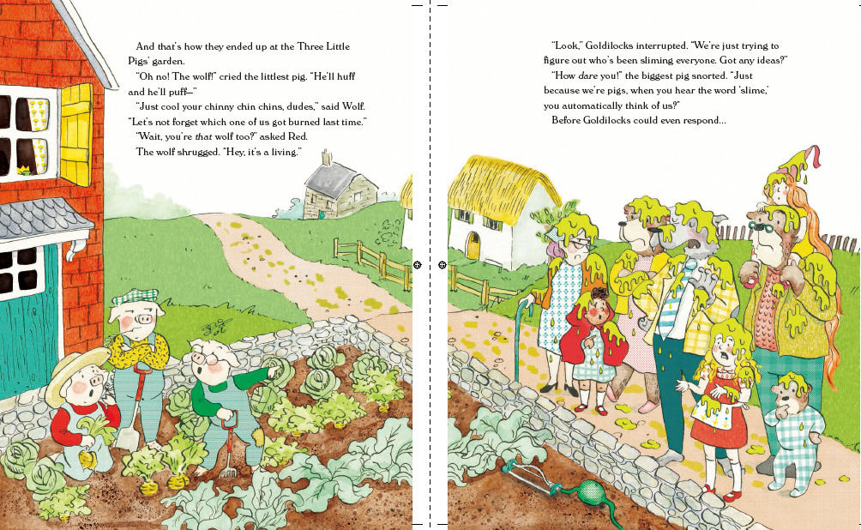
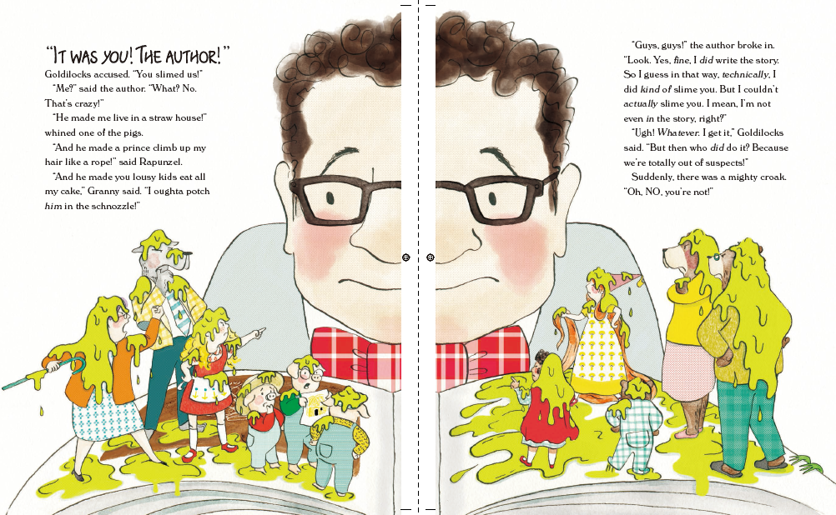

谢谢您的阅读！
请将回馈信息发送至：张瑶（Yao Zhang)
安德鲁﹒纳伯格联合国际有限公司北京代表处
北京市海淀区中关村大街甲59号中国人民大学文化大厦1705室, 邮编：100872
电话：010-82449325
传真：010-82504200
Email: Yao@nurnberg.com.cn
网址：www.nurnberg.com.cn
微博：http://weibo.com/nurnberg
豆瓣小站：http://site.douban.com/110577/
微信订阅号：ANABJ2002

